
Sprint Documentation
Sprint 04 | Start Date: 11/11/2025 | Final Date: 13/11/2025
Projetc Name: | civitas-frontend
Ano: 4º | Análise e Desenvolvimento de Sistemas - AMS
Team Members
Adryan Thiago de Oliveira Francisco
Arthur Pires da Costa
Enzo Stafuza dos Santos
Gabriel de Oliveira Trinca
João Antônio Neves
João Pedro Chapichi
João Pedro Epaminondas do Carmo
Karen Valião de Abreu
Kayky Zioti Silva

Sprint Backlog
Task# | Description | Start Date | Final date
77 | Desenvolver e Implementar Formulário Genérico de Cadastrar/Editar | 11/11/2025 | 13/11/2025

Task Description
Task # | Description | Assigned To | Status | Estimated Hours | Logged Hours
77 | Desenvolver e implementar um formulário genérico que possa ser reutilizado para cadastrar e editar registros em diferentes módulos do sistema, garantindo padronização e facilidade de manutenção. | Adryan Thiago de Oliveira Francisco, Arthur Pires da Costa, Enzo Stafuza dos Santos, Gabriel de Oliveira Trinca, João Antônio Neves, João Pedro Chapichi, João Pedro Epaminondas do Carmo, Karen Valião de Abreu e Kayky Zioti Silva | Entregue. | 30 horas. | 30 horas.

Sprint Description

🎯 Objetivo
Desenvolver e implementar um formulário genérico que possa ser reutilizado para cadastrar e editar registros em diferentes módulos do sistema, garantindo padronização e facilidade de manutenção.
✅ Critérios de Aceite
- Criar componente genérico de formulário (Cadastrar/Editar)
- Permitir configuração dinâmica dos campos via props ou schema
- Garantir integração com as funções de criação e atualização existentes
- Aplicar validações e feedbacks visuais consistentes
- Reutilizar estilos e componentes visuais já definidos no projeto
🗒️ Observações
- Evitar repetição de código entre formulários específicos
- Garantir compatibilidade com os módulos atuais (ex: instrutores, veículos, fornecedores, etc.)
- Seguir o padrão visual e estrutural das páginas já desenvolvidas

Sprint Results

Foi implementado o formulário de cadastro e de edição de dados para todos os elementos. Ao entrar no dashboard de usuários, por exemplo, e clicar no botão “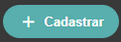” (Cadastrar), um formulário será exibido na tela. A seguir, está a imagem do formulário de criação de usuário:
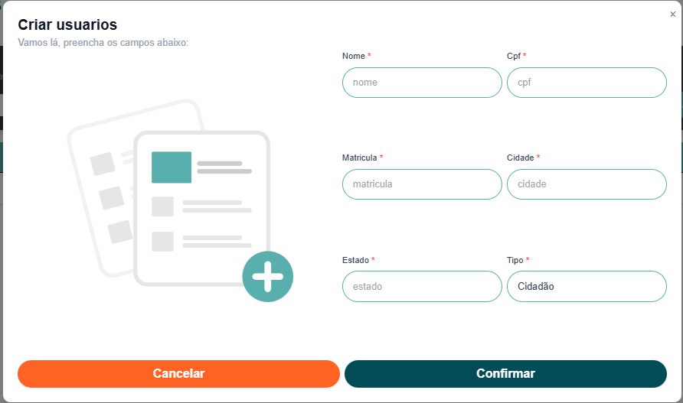

Quando o usuário retornar à tela dos dashboards, poderá escolher qual cadastro deseja editar e, ao clicar no ícone “” (Editar), um formulário de edição será exibido. Abaixo está a imagem de exemplo da tela de edição de usuário:
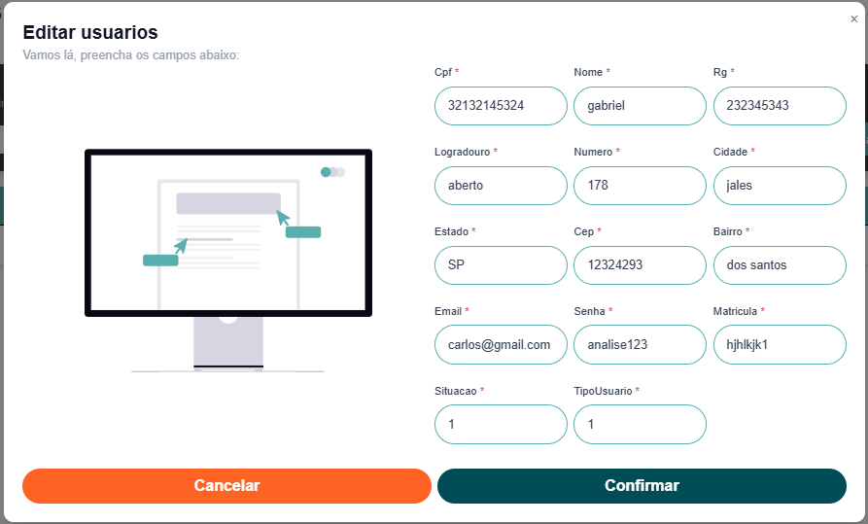
Assinaturas

